|  |  |  |
| --- | --- | --- |
| Logo.jpg | **Общество с ограниченной ответственностью** «ХОРОС» | |
|  | |  |
| **394019 г. Воронеж, ул. Торпедо, д. 45 тел. 8 (473) 247 17 07, бухгалтерия тел. 247 03 53**  **ИНН 3662043925**  **КПП 366201001**  **Р/сч 40702810713360000100 в Центрально-Черноземном банке ПАО Сбербанка России г. Воронежа**  **БИК 042007681**  **К/с 30101810600000000681**  **ОГРН 102360111610780** | | **ОКВЭД 27.54**  **ОКПО 44747734**  **ОКАТО 20401000000**  **ОКОПФ 65**  **ОКФС 16**  **Тел. сот. 8 952 555 5311.**  **Приемная тел. сот. 8 908 139 12 11**  **Почта e-mail:** [**horos @ horosvrn. ru**](mailto:horos@horosvrn.ru)  **Сайт www. horosvrn. ru** |

# **КОММЕРЧЕСКОЕ ПРЕДЛОЖЕНИЕ**

# **Храм в честь** «**Богоявления Господня**» г. Воронеж

# Р**ассмотрев Вашу заявку имеем возможность изготовить:**

* Паникадило хорос «Бабочка» центральное, 3 яр.(796+1620 + 796), общее количество свеч-28шт.(10 лампад+16свеч,4иконы+12свеч), высота 2400 мм., 4 иконы с лампадами, литые цепи, распятие, потолочная розетка, свечной стаканчик литой, нижний подвес без лучей с лампадным кольцом на 10 лампад (цвет рубин)

Цена 206 т.р.

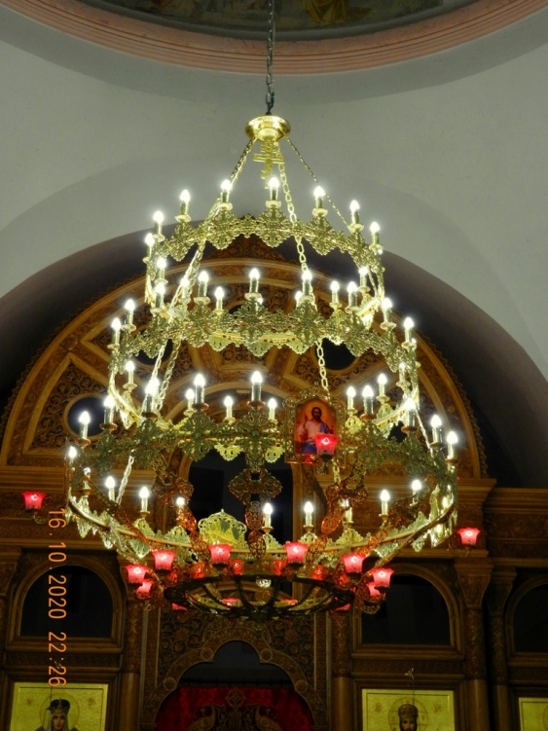

Прошу верхний ярус данного хороса не рассматривать

**Изделия выполнены из латуни ЛС-59 и покрыты прозрачным Цапон-лаком. Чистить мягкой влажной салфеткой с нейтральным моющим средством.**

**Возможно выполнить золочение. Сусальным золотом +70% к стоимости изделия, гальваническое 24 kt 999 + 90% к стоимости изделия.**

**Гарантийный срок эксплуатации металла – не ограничен. Эл. части 25 лет.**

**Монтажные работы высотой до 12 метров входят в стоимость. (при наличии у заказчика смонтированных цепей на подвес паникадила, эл. кабеля и электричества).**

**Доставка оговаривается дополнительным соглашением (в зависимости от удаленности). В радиусе до 500 км -18 руб. за 1 км.**

**Директор ООО «ХОРОС»Шендрогалов Виктор Валентинович.**